**Ремонт водопропускных труб**

В каменных и железобетонных трубах встречаются такие же неисправности, как и в мостах из этих материалов: выкрашивание расшивки швов, выветривание облицовки, различные трещины в кладке, выщелачивание раствора, сколы бетона, оголение арматуры. Значительная часть этих неисправностей и повреждений устраняется с применением материалов и способов, используемых при ремонте каменных и железобетонных опор.

Однако, ряд неисправностей и повреждений характерен только для конструкций водопропускных труб. К ремонтным работам для их исправления относятся наращивание оголовков, ремонт стенок и лотка на постоянно действующих водотоках, устройство внутренних железобетонных оболочек, ремонт гидроизоляции.

**Расшивка швов и заделка раковин**

Все выветрившиеся и растекавшиеся швы кладки очищаются от старого раствора, грязи, пыли и промываются. Если имеются камни, которые после удаления старого раствора могут вывалиться из кладки, то их следует расклинить до начала очистки. Расшивка швов производится цементным раствором состава 1:1 – 1:2. При ручном способе раствор укладывается в шов на максимально возможную глубину с уплотнением; после твердения первого слоя производится дальнейшее заполнение шва также с уплотнением. Поверхность шва разделывают расшивником и придают ему вогнутую форму глубиной 5-6 мм. Для заделки швов могут быть использованы растворонасосы со специальными укладочными наконечниками. Особенно эффективны растворонасосы при заделке швов в верхней части сводов.

Заделка раковин, сколов при небольших площадях и глубинах повреждений производится вручную цементным раствором 1:2 – 1:3. Первый слой наносится на подготовленную поверхность без заглаживания. После начала схватывания первого слоя наносится второй и тоже без заглаживания. Только последний слой уплотняется и тщательно заглаживается мастерком. Отдельные вывалившиеся камни устанавливаются на место, расклиниваются и производится заделка швов вокруг них. Если камней нет, то ниши от них заполняются бетоном, укладываемым в опалубку.

**Торкретирование**

Торкретирование – нанесение на ремонтируемую поверхность слоя раствора из цемента, песка и воды под давлением сжатого воздуха. Торкрет применяется для защиты поверхности кладки от выветривания, от ударного и истирающего действия льда и песка, от влияния агрессивных примесей в воздухе и воде, от размораживания; при восстановлении уже выветривающихся поверхностей, а также поверхностей, имеющих неглубокие раковины, сколы и трещины, при усилении массивных сводов труб. Для увеличения прочности и предохранения от появления усадочных трещин торкретный слой следует армировать металлической сеткой. Армирование торкретного слоя обязательно, если торкретирование производится для защиты поверхности от ударного воздействия песка, льда или воды и при торкретировании для усиления элементов существующих труб. Поверхность кладки перед нанесением торкрета должна быть счищена от грязи, пыли, краски. Выявленные путем простукивания отслаивающиеся части кладки должны быть удалены. Поверхности кладки с образовавшейся цементной пленкой, гладко затертые и зажелезненные следует обрабатывать для придания им шероховатости путем устройства насечки скребками, металлическими щетками, зубилами или очистить пескоструйным способом. Раковины глубиной более 5 см следует предварительно заделать жидкие цементным раствором состава 1:3 по массе. Армирование торкрета производится сетками из арматуры диаметром 3-6 мм со стороной квадрата 50-100 мм. Сетка крепится вязальной проволокой к анкерам, заделанным в кладку. Анкера диаметром 8-10 мм с загнутыми концами заделываются на глубину 150-250 мм в отверстия диаметром 15-20 мм с помощью цементного раствора. Расстояние между анкерами 300-600 мм. Сетку следует устанавливать не ближе 10 мм от поверхности кладки.



Рис. 1 Оболочка из торкрета по металлической сетке

Перед нанесением торкрета поверхность кладки должна быть продута сжатым воздухом и промыта водой под давлением. Для устройства торкретного покрытия для восстановления несущей способности кладки или для защиты её от ударного или истирающего действия применяются составы сухой смеси (1:2) – (1:3) по массе. При устройстве торкрета для предотвращения дальнейшей коррозии кладки оптимальны составы (1:4) – (1:6). Количество воды составляет 1-18% от веса цемента. Правильно увлажненная торкретная масса имеет при выходе из сопла форму «факела» из смеси одинакового цвета, а поверхность торкретирования – жирный блеск. При недостатке воды в смеси на поверхности торкрета появляются сухие пятна и полосы, а у места торкретирования скапливается иного пыли. Избыток воды приводит к оплыванию смеси и образованию «мешков» на поверхности. Торкретируется поверхность послойно. При нанесении первого слоя сопло должно находиться на расстоянии 80-100 см от торкретируемой поверхности. Последующие слои наносятся при меньшем расстоянии, но не менее 50 см. Минимальная толщина слоя торкрета 5-7 мм. Оптимальная толщина слоя 20-40 мм, при этом торкретное покрытие общей толщиной более 20-25 мм необходимо укладывать не менее чем в два слоя.

Торкретирование ведется горизонтальными полосами высотой 1,0-1,5 м повсей ширине поверхности. Торкретирование вертикальных поверхностей производится снизу вверх.

Сопло при работе необходимо держать перпендикулярно поверхности. При торкретировании по арматуре сопло немного наклоняется для заполнения пустот за арматурой. Каждый последующий слой торкрета с ускорителем схватывания следует наносить не ранее, чем через 20 минут на стены и 40 минут на своды после укладки предыдущего слоя. При отсутствии ускорителей схватывания и твердения интервал между нанесением слоев должен быть не менее 24 часов. Торкретирование должно производиться при температуре воздуха и конструкции не ниже +50С. По достижении торкретным покрытием прочности 70% (через 8-10 часов после нанесения) оно должно увлажняться распыленной струей воды 1-2 раза в сутки до момента набора прочности. Работы по торкретированию поверхностей должны выполняться в соответствии с проектом.

**Устройство железобетонной рубашки или гильзы**

При повреждении кладки водопропускной трубы на глубину 100-150 мм, при выпадении отдельных камней, наличии большого количества продольных и поперечных трещин и разрушении лотка необходимо предусматривать устройство железобетонной рубашки или гильзование труб. Железобетонная оболочка (рис.2) предназначена для восприятия давления насыпи и устраивается в случаях возникновения угрозы обрушения трубы.

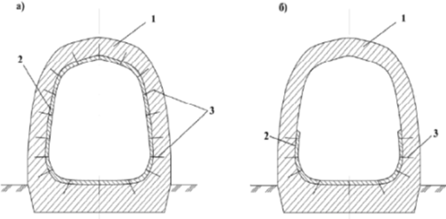

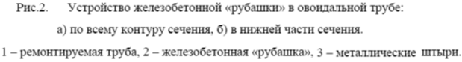

Для связи со старой кладкой в нее заделывают анкеры диаметром 12 – 20 мм с шагом 0,6 - 0,8 м. К анкерам крепят внутренние и наружные сетки с ячейками 10x10 или 20x20 см из арматуры диаметром 12 - 20 мм. В зависимости от конструкции трубы и ее размеров сетки могут устанавливаться только в один наружный ряд. Толщина оболочки должна быть 15-30 см. Бетонируют оболочку в опалубке, марка бетона по прочности должна быть не ниже 200, морозостойкость - соответствовать требованиям, предъявляемым к конструкциям данного региона, эксплуатирующимся в водной среде.

При наличии повреждений в нижней части и при удовлетворительном состоянии верхней части стенок, железобетонную оболочку сооружают только в нижней части трубы. Для обеспечения устойчивости в верхней части оболочки через 2 - 3 м устраивают горизонтальные распорки. На постоянно действующих водотоках в уровне воды часто происходит интенсивное разрушение бетона стенок труб, что понижает общую их несущую способность. При ремонте таких труб должны быть выполнены условия, чтобы прочность укладываемого в стены бетона была не ниже проектной прочности бетона стенок, чтобы новый бетон имел необходимую морозостойкость и был химически стойким в агрессивной воде. Дня выполнения этих условий в бетон следует вводить добавки, повышающие его удобоукладываемость, морозостойкость и коррозионную стойкость, а также укладывать его в отсутствие протекающей воды. При местных дефектах, например, при разрушении кладки (рис. 2) лотковой части трубы, оболочку устраивают только на части контура внутренней поверхности трубы, обеспечивающей пропуск водотока в межень. Последовательность работ такая же, как и при устройстве рубашки по всему контуру. Перед бетонированием рубашки (в обоих случаях) отводят воду по временной трубе и расчищают поверхность трубы от слабой кладки и грязи.

Гильзование труб (рис. 3.) аналогично устройству оболочки. Для гильзования используются гильзы круглого поперечного сечения из железобетонных звеньев или из металлических труб. При использовании в качестве гильз железобетонных звеньев длиной 1 м бетонную смесь укладывают после установки в проектное положение 3-5 звеньев. При использовании в качестве гильз металлической трубы длина гильзы принимается в пределах 3-6 м.

Последовательность производства работ:

- очистка и промывка поврежденных участков внутренней поверхности трубы;

- затаскивание одной секции гильзы и подклинка;

- законопачивание щелей и устройство опалубки по торцам;

- заполнение бетонной смесью с помощью бетононасоса пространства между гильзой и старой трубой.



Рис.3. Гильзование овоидальной трубы с использованием металлической трубы-гильзы:

1 – ремонтируемая труба, 2 – металлическая труба-гильза, 3 – патрубок, 4 - заполнение из бетонной смеси, 5 – торцевая опалубка, 6 – клинья, 7 – подкос, 8 – резиновый шланг.

При гильзовании звеньями длиной 1 м кроме устройства опалубки по торцам крайних звеньев тщательно конопатят или забивают швы между звеньями гильзы. Устройство железобетонной оболочки (как по всему контуру, так и в его части) и гильзование уменьшает отверстие трубы, что повышает скорость протекания воды, поэтому необходимо принять меры по усилению выходного русла для предотвращения его размыва.

**Цементация кладки**

Цементацию кладки бетонных и каменных водопропускных труб производят с целью восстановления монолитности, увеличения прочности, повышения водонепроницаемости, устранения фильтрации через кладку и грунт основания, увеличение долговечности кладки.

Цементация заключается в нагнетании цементного раствора через пробуренные скважины, который после твердения превращается в водонепроницаемый и нерастворимый в воде материал, заполняющий трещины и пустоты и препятствующий фильтрации через них воды. Нагнетание цементного раствора производится гидравлическим способом – насосами и пневматическим – сжатым воздухом от компрессора растворонагнетателя. Работы по цементации выполняются от основания проекта, составленного по материалам обследования кладки труб.

В проекте цементации должны быть решены следующие моменты:

- установлены участки кладки, подлежащие цементации;

- установлено количество, расположение и глубина цементационных скважин;

- установлено расстояние между рядами скважин и между скважинами в ряду;

- определены материалы для цементации;

- определены тип оборудования для цементации.

Диаметр скважин рекомендуется принимать 32-52 мм при перфораторном бурении, 73-96 мм – при колонковом.

Скважины для нагнетания цементного раствора располагают по квадратной или шахматной сетке.

Выбор вида и марки цемента зависит от агрессивности воды, но марка его должна быть не ниже М400. В случае большого водопритока следует применять тампонажный цемент.

Для улучшения качества цементного раствора в каждом конкретном случае необходимо вводить следующие добавки:

- ускорители схватывания;

- пластифицирующие добавки;

- добавки, повышающие морозостойкость раствора.

**Цементация грунта основания или насыпи**

Недостаточная прочность грунтов основания приводит растяжке трубы или значительным просадкам.

Цементация грунтов насыпи по периметру трубы производится при неудовлетворительной работе гидроизоляции, следствием чего является интенсивное дренирование воды через кладку.

Отверстия в обделке пробуриваются на всю её толщину. Первоначально в скважины нагнетается раствор состава 1:5-1:6. Вторичное нагнетание производится раствором 1:2-1:3 за обделку стен и сводов 1:3-1:4 – в основание трубы.

Нагнетание за кладку начинается с нижних концов стенок с последующим нагнетанием в более высокие яруса, заканчивается нагнетанием раствора в замковую часть. Нагнетание в основание трубы начинается со средней её части и ведется в направлении к концевым участкам. Технология нагнетания раствора за кладку или в грунт основания – та же, что и при цементации кладки.

**Бетонирование лотка**

Основные дефекты лотковой части трубы:

- разрушение стенок в уровне протекания воды;

- разрушение кладки лотковой части;

- неравномерная осадка секций или просадка средней части трубы с образованием мест застоя воды;

- растяжка трубы.

Особенностью ремонтных работ является необходимость отвода воды в трубах, расположенных на постоянно или периодически действующих водотоках. Основными способами осушения места работ в таких трубах являются:

- отвод воды по вспомогательной трубе или лотку;

- устройство накопителя воды перед трубой с последующей перекачкой её насосами;

- применение водонепроницаемой опалубки.

После осушения места производства работ производится укладка бетона. Основные требования к нему как к обычному бетону, но прочность его должна быть не менее 300 и морозостойкость – 300. При химической агрессивности водного потока должны применяться специальные цементы.

При укладке бетона для заделки трещин между стенкой и лотком сначала на высоту трещины укладывается слой бетона с В/Ц = 0,6. После тщательного вибрирования производится укладка более жесткого бетона с В/ц = 0,4-0,5. При выправлении продольного профиля лотка укладывается новый бетон, поверхность которого исключает возможность образования мест застоя воды. Толщина слоя нового бетона должна быть не менее 6-8 см. Его уплотнение следует производить площадочными вибраторами. При наличии признаков растяжки трубы производится экранирование, которое представляет собой устройство сплошной железобетонной плиты на всю длину трубы. Для этого в старом лотке пробуривают отверстия, в которые вставляются анкера диаметром 12-16 мм. Расстояние между анкерами 60-80 см. К анкерам вяжется продольная арматура диаметром 16-24 мм, расстояние между арматурой 15-30 см в зависимости от величины растяжки. Укладывается бетон с уплотнением площадочными вибраторами. После укладки бетона в лотковую часть необходимо уравнять отметки подводящего и отводящего русел с отметками вновь уложенного лотка. Если позволяет бытовой расход водотока, то желательно его пропускать по углублению в лотке шириной 50-7- см и глубиной 10-20 см.

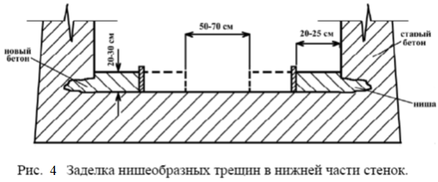

**Ремонт гидроизоляции**

Для ремонта гидроизоляции трубы необходимо удалить грунт насыпи над трубой и в тоже время обеспечить движение поездов. Это достигается путем пропуска поездов по временно устанавливаемым пакетам (рис. 5).

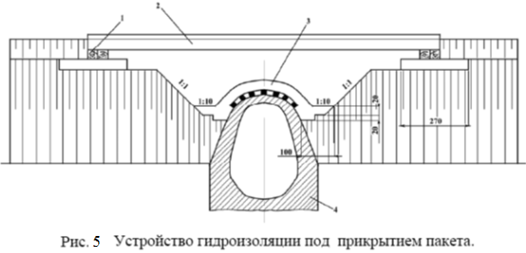

При ремонте гидроизоляции только на концевых участках трубы откос насыпи над ней может быть срезан под более крутым углом или укреплен заборной стенкой (рис. 6 а, б).

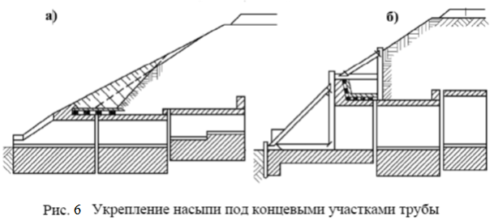

После уборки грунта производится устройство новой гидроизоляции, которая должна соответствовать требованиям действующих норм. Как правило, это два-три слоя мешковины или стеклоткани между тремя-четырьмя слоями битума на горизонтальных поверхностях и два - на вертикальных. На гидроизоляционный слой укладывают защитный слой из мятой жирной глины толщиной 20 см, бетонных или керамических блоков, а на горизонтальных поверхностях может быть сделан песчано-цементный защитный слой. Установка пакетов требует введения ограничения скорости движения поездов, что нежелательно. Кладку трубы можно защитить от протечек воды без производства земляных работ путем нагнетания за нее специальных тампонажных цементов, однако контроль качества такой изоляции затруднен, и этот способ может быть применен только в случае отсыпки насыпи дренирующим грунтом.

**Наращивание оголовков**

Наращивание оголовков производится для предотвращения осыпания грунта в трубу. При этом могут наращиваться кордонный камень или откосные крылья. Откосные крылья оголовков коридорного типа наращивают только на части длины, где происходит осыпание грунта. Откосные крылья оголовков раструбного типа наращивают по всей их длине. Наращивание осуществляют,

как правило, на высоту не более 0,5 м. Бетон наращивания после соответствующей обработки бетона оголовка связывается с ним анкерами. В некоторых случаях вместо наращивания кордонного камня на крыльях устанавливают железобетонную плиту.

**Ремонт металлических гофрированных труб**

В металлических гофрированных трубах наиболее распространенными дефектами являются разрушение дополнительного защитного покрытия внутренней поверхности трубы, разрушение лотков, сплющивание поперечного сечения, разрывы металла в зоне болтовых соединений и потеря устойчивости гофров. Ремонт дополнительных защитных покрытий - битумных мастик и лаков производится теми же материалами, которые были использованы при строительстве. Поверхность металла очищается от грязи, остатков старого покрытия

и осуществляется послойное нанесение нового покрытия. Если старое битумное покрытие имеет сетку трещин, но не потеряло сцепления с металлом, его ремонтируют расплавлением паяльной лампой без нанесения нового материала. Если трубы эксплуатируются в суровых климатических условиях, то рационально дополнительные защитные покрытия выполнять из материалов на основе наполненных эпоксидных смол. Лотки в гофрированных металлических трубах выполнены, как правило, из монолитного бетона. Как показывает опыт, ремонтировать разрушенные монолитные лотки весьма сложно и трудоемко, а долговечность отремонтированных лотков малая. Наиболее рационально заменять их комбинированными сборными лотками, изготавливаемыми в стационарных условиях. Оптимальные размеры блоков: ширина 22-25см, длина 43-45 см. В зоне укладки сборных лотков металл трубы очищается от остатков разрушенного лотка, наносов и дополнительного защитного покрытия. Затем укладывается блок лотка по слою полимерраствора на основе эпоксидной смолы толщиной 3-5 см. Для сокращения сроков полимеризации и удобоукладываемости полимерраствора песок и блоки желательно нагреть до температуры 60-70°С, что позволит возобновить пропуск воды через 1-2 ч после окончания укладки. При ремонте лотков труб, расположенных в районах с суровыми климатическими условиями и на водотоках с повышенной агрессивностью воды, целесообразно часть лотков, постоянно находящихся в воде, делать из полимербетонных блоков. При сплющивании поперечного сечения, превышающем допускаемые значения, и разрывах металла в зоне болтовых соединений делают усиление трубы. На дефектных участках гофрированной трубы вставляют толстостенную металлическую .или железобетонную трубу меньшего диаметра, пространство между ними заполняют бетоном или раствором. При установке длинных труб раствор нагнетают растворонасосом через специально установленные нагнетательные трубки.